2º curso / 2º cuatr.  Grado Ing. Inform.  Doble Grado Ing. Inform. y Mat. |  | Arquitectura de Computadores (AC)  Cuaderno de prácticas.  Bloque Práctico 1. Programación paralela I: Directivas OpenMP  Estudiante (nombre y apellidos): Francisco Javier Bolívar Lupiáñez  Grupo de prácticas: B1  Fecha de entrega: 01/04/2014  Fecha evaluación en clase:

- Usar la directiva parallel combinada con directivas de trabajo compartido en los ejemplos bucle-for.c y sections.c del seminario. Incorporar el código fuente resultante al cuaderno de prácticas.
RESPUESTA: código fuente bucle-forModificado.c
#include <stdio.h>
#include <stdlib.h>
#include <omp.h>

int main(int argc, char ** argv)
{
int i, n = 9;
if(argc < 2) {
fprintf(stderr,"\n[ERROR] - Falta no iteraciones \n");
exit(-1);
}
n = atoi(argv[1]);

#pragma omp parallel for
for (i=0; i<n; i++)
printf("thread %d ejecuta la iteración %d del bucle\n", omp_get_thread_num(),i);
return(0);
}

RESPUESTA: código fuente sectionsModificado.c
#include <stdio.h>
#include <omp.h>

void funcA() {
printf("En funcA: esta sección la ejecuta el thread %d\n", omp_get_thread_num());
}

void funcB() {
printf("En funcB: esta sección la ejecuta el thread %d\n", omp_get_thread_num());
}

main()
{
#pragma omp parallel sections
{
#pragma omp section
(void) funcA();
#pragma omp section
(void) funcB();
}
}

- Imprimir los resultados del programa single.c usando una directiva single dentro de la construcción parallel en lugar de imprimirlos fuera de la región parallel. Añadir lo necesario, dentro de la nueva directiva single incorporada, para que se imprima el identificador del thread que ejecuta el bloque estructurado de la directiva single. Incorpore en su cuaderno de trabajo el código fuente y volcados de pantalla con los resultados de ejecución obtenidos.
RESPUESTA: código fuente singleModificado.c
#include <stdio.h>
#include <omp.h>

main()
{
int n = 9, i, a, b[n];

for (i=0; i<n; i++)
b[i] = -1;
#pragma omp parallel
{
#pragma omp single
{
printf("Introduce valor de inicialización a: ");
scanf("%d", &a );
printf("Single ejecutada por el thread %d\n", omp_get_thread_num());
}

#pragma omp for
for (i=0; i<n; i++)
b[i] = a;

#pragma omp single
{
for (i=0; i<n; i++)
printf("b[%d] = %d\t",i,b[i]);
printf("\n");
}
}
}
CAPTURAS DE PANTALLA:

- Imprimir los resultados del programa single.c usando una directiva master dentro de la construcción parallel en lugar de imprimirlos fuera de la región parallel. Añadir lo necesario, dentro de la nueva directiva master incorporada, para que se imprima el identificador del thread que ejecuta el bloque estructurado de la directiva master. Incorpore en su cuaderno el código fuente y volcados de pantalla con los resultados de ejecución obtenidos. ¿Qué diferencia observa con respecto a los resultados de ejecución del ejercicio anterior?
RESPUESTA: código fuente masterModificado2.c
#include <stdio.h>
#include <omp.h>

main()
{
int n = 9, i, a, b[n];

for (i=0; i<n; i++)
b[i] = -1;
#pragma omp parallel
{
#pragma omp single
{
printf("Introduce valor de inicialización a: ");
scanf("%d", &a );
printf("Single ejecutada por el thread %d\n", omp_get_thread_num());
}

#pragma omp for
for (i=0; i<n; i++)
b[i] = a;

#pragma omp barrier
#pragma omp master
{
printf("Master ejecutado por el thread %d\n", omp_get_thread_num());
for (i=0; i<n; i++)
printf("b[%d] = %d\t",i,b[i]);
printf("\n");
}
}
}
CAPTURAS DE PANTALLA:
RESPUESTA A LA PREGUNTA: El printf lo ejecutará siempre la hebra maestra, (hebra 0).

- ¿Por qué si se elimina directiva barrier en el ejemplo master.c la suma que se calcula e imprime no siempre es correcta? Responda razonadamente.
RESPUESTA: Porque no habría una barrera que esperase a que se sumasen todas las sumas locales antes de hacer el printf.

Resto de ejercicios
En clase presencial y en casa, usando plataformas (procesadores + SO) de 64 bits, se trabajarán los siguientes ejercicios y cuestiones:
- El programa secuencial C del Listado 1 calcula la suma de dos vectores (v3 = v1 + v2; v3(i) = v1(i) + v2(i), i=0,…N-1). Generar el ejecutable del programa del Listado 1 para vectores globales. Usar time (Lección 3/ Tema 1) en la línea de comandos para obtener el tiempo de ejecución (elapsed time) y el tiempo de CPU del usuario y del sistema para el ejecutable en atcgrid y en el PC local. Obtenga los tiempos para vectores con 10000000 componentes.
CAPTURAS DE PANTALLA:

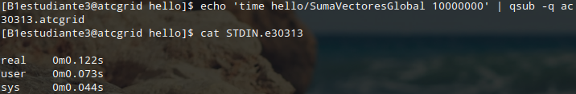

- Generar el código ensamblador a partir del programa secuencial C del Listado 1 para vectores globales (para generar el código ensamblador tiene que compilar usando -S en lugar de -o). Utilice el fichero con el código fuente ensamblador generado y el fichero ejecutable generado en el ejercicio 5 para obtener para atcgrid los MIPS (Millions of Instructions Per Second) y los MFLOPS (Millions of FLOating-point Per Second) del código que obtiene la suma de vectores (código entre las funciones clock_gettime()); el cálculo se debe hacer para 10 y 10000000 componentes en los vectores (consulte la Lección 3/Tema1 AC). Incorpore el código ensamblador de la parte de la suma de vectores en el cuaderno.
CAPTURAS DE PANTALLA:
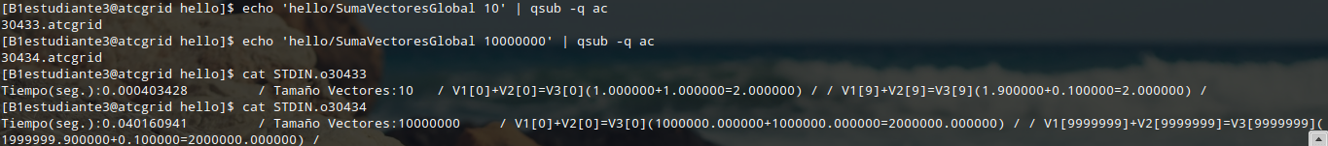
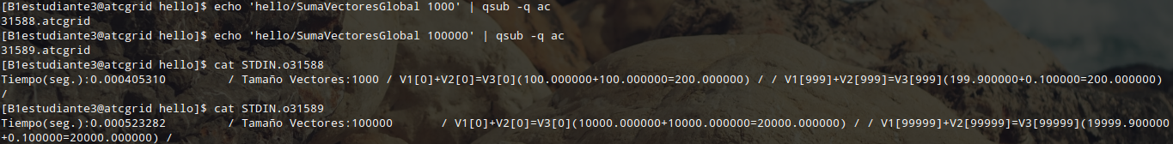
RESPUESTA: Lógicamente, con 10 no se aprovecha todo el paralelismo que nos ofrece ATCGRID, además, el gasto que consumen las operaciones de clock_gettime también influyen y hacen que se vea tanta diferencia en algo que no debería tener tanta. Por eso probé con más valores: 1000 y 100000.
MIPS
MIPS₁₀=0.16607672248828
MIPS₁₀₀₀=14.82075448422195
MIPS₁₀₀₀₀₀=1146.62266235032
MIPS₁₀₀₀₀₀₀₀=1493.9890726166
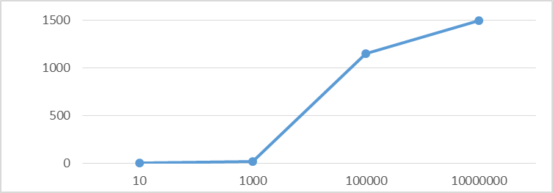
MFLOPS
MFLPOS₁₀=0.074362711561914
MFLPOS₁₀₀₀=7.40174187658829
MFLOPS₁₀₀₀₀₀=573.3046426209959
MFLOPS₁₀₀₀₀₀₀₀=746.9944491589478
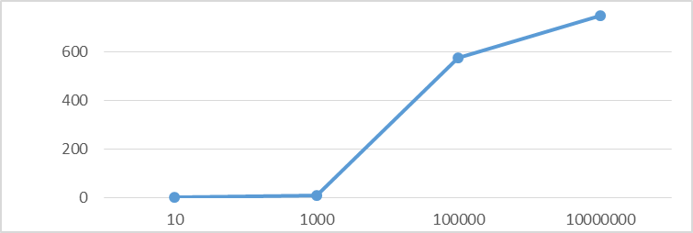
RESPUESTA: código ensamblador generado de la parte de la suma de vectores
call clock_gettime
xorl %eax, %eax
.p2align 4,,10
.p2align 3
.L7:
movsd v1(%rax), %xmm0
addsd v2(%rax), %xmm0
movsd %xmm0, v3(%rax)
addq $8, %rax
cmpq %rbp, %rax
jne .L7
.L8:
leaq 16(%rsp), %rsi
xorl %edi, %edi
call clock_gettime

- Implementar un programa en C con OpenMP, a partir del código del Listado 1, que calcule en paralelo la suma de dos vectores (v3 = v1 + v2; v3(i)=v1(i)+v2(i), i=0,…N-1) usando las directivas parallel y for. Se debe paralelizar también las tareas asociadas a la inicialización de los vectores. Como en el código del Listado 1 se debe obtener el tiempo (elapsed time) que supone el cálculo de la suma. Para obtener este tiempo usar la función omp_get_wtime(), que proporciona el estándar OpenMP, en lugar de clock_gettime(). NOTAS: (1) el número de componentes N de los vectores debe ser un argumento de entrada al programa; (2) se deben inicializar los vectores antes del cálculo; (3) se debe asegurar que el programa calcula la suma correctamente imprimiendo todos los componentes del vector resultante, v3, para varios tamaños pequeños de los vectores (por ejemplo, N = 8 y N=11); (5) se debe imprimir sea cual sea el tamaño de los vectores el tiempo de ejecución del código paralelo que suma los vectores y, al menos, el primer y último componente de v1, v2 y v3 (esto último evita que las optimizaciones del compilador eliminen el código de la suma).
RESPUESTA: código fuente implementado
// gcc -O2 -fopenmp sumaVectoresFor.c -o sumaVectoresFor

#include <stdio.h>
#include <stdlib.h>
#include <omp.h>

//#define PRINTF_ALL // Comentar para quitar el print...

int main(int argc, char **argv) {

unsigned int N = atoi(argv[1]);

double *v1, *v2, *v3;
v1 = (double*) malloc(N*sizeof(double));
v2 = (double*) malloc(N*sizeof(double));
v3 = (double*) malloc(N*sizeof(double));
if ( (v1==NULL) || (v2==NULL) || (v3==NULL) ){
printf("Error en la reserva de espacio para los vectores\n");
exit(-2);
}

int i;

double cgt1, cgt2, ncgt;

if (argc<2){
printf("Faltan no componentes del vector\n");
exit(-1);
}

// Inicializar vectores
#pragma omp parallel for
for(i=0; i<N; i++) {
v1[i] = N*0.1+i*0.1; v2[i] = N*0.1-i*0.1;
//printf("La hebra %d ejecuta la iteracion %d del primer bucle\n",omp_get_thread_num(),i);
}
cgt1=omp_get_wtime();

// Calcular suma de vectores
#pragma omp parallel for
for(i=0; i<N; i++) {
v3[i] = v1[i] + v2[i];
//printf("La hebra %d ejecuta la iteracion %d del segundo bucle\n", omp_get_thread_num(),i);
}
cgt2=omp_get_wtime();
ncgt=(cgt2-cgt1);

#ifdef PRINTF_ALL
printf("Tiempo(seg.):%11.9f\t / Tamaño Vectores:%u\n",ncgt,N);
for(i=0; i<N; i++)
printf("/ V1[%d]+V2[%d]=V3[%d](%8.6f+%8.6f=%8.6f) /\n", i,i,i,v1[i],v2[i],v3[i]);
#else
printf("Tiempo(seg.):%11.9f\t / Tamaño Vectores:%u\t/ V1[0]+V2[0]=V3[0](%8.6f+%8.6f=%8.6f) / /V1[%d]+V2[%d]=V3[%d](%8.6f+%8.6f=%8.6f) /\n", ncgt,N,v1[0],v2[0],v3[0],N-1,N-1,N-1,v1[N-1],v2[N-1],v3[N-1]);
#endif

free(v1); // libera el espacio reservado para v1
free(v2); // libera el espacio reservado para v2
free(v3); // libera el espacio reservado para v3

return 0;
}
CAPTURAS DE PANTALLA:

- Implementar un programa en C con OpenMP, a partir del código del Listado 1, que calcule en paralelo la suma de dos vectores usando las parallel y sections/section (se debe aprovechar el paralelismo de datos usando estas directivas en lugar de la directiva for); es decir, hay que repartir el trabajo (tareas) entre varios threads usando sections/section. Se debe paralelizar también las tareas asociadas a la inicialización de los vectores. Para obtener este tiempo usar la función omp_get_wtime() en lugar de clock_gettime(). NOTAS: (1) el número de componentes N de los vectores debe ser un argumento de entrada al programa; (2) se deben inicializar los vectores antes del cálculo; (3) se debe asegurar que el programa calcula la suma correctamente imprimiendo todos los componentes del vector resultante, v3, para tamaños pequeños de los vectores (por ejemplo, N = 8 y N=11); (5) se debe imprimir sea cual sea el tamaño de los vectores el tiempo de ejecución del código paralelo que suma los vectores y, al menos, el primer y último componente de v1, v2 y v3 (esto último evita que las optimizaciones del compilador eliminen el código de la suma).
RESPUESTA: código fuente implementado
// gcc -O2 -fopenmp sumaVectoresSection.c -o sumaVectoresSection

#include <stdio.h>
#include <stdlib.h>
#include <omp.h>

#define SECTIONS 4
//#define PRINTF_ALL // Comentar para quitar el print...

void f(double *v1, double *v2, double *v3, int act, int N) {
int i;
for(i=act; i<N; i=i+SECTIONS) {
v3[i] = v1[i] + v2[i];
//printf("La hebra %d ejecuta la iteracion %d del segundo bucle\n",omp_get_thread_num(),i);
}
}

void iniciaV1(double *v1, int N) {
int i;
for(i=0; i<N; i++) {
v1[i] = N*0.1+i*0.1;
//printf("La hebra %d ejecuta la iteracion %d del primer bucle V1\n",omp_get_thread_num(),i);
}
}

void iniciaV2(double *v2, int N) {
int i;
for(i=0; i<N; i++) {
v2[i] = N*0.1-i*0.1;
//printf("La hebra %d ejecuta la iteracion %d del primer bucle V2\n",omp_get_thread_num(),i);
}
}

int main(int argc, char **argv) {

unsigned int N = atoi(argv[1]);

double *v1, *v2, *v3;
v1 = (double*) malloc(N*sizeof(double));
v2 = (double*) malloc(N*sizeof(double));
v3 = (double*) malloc(N*sizeof(double));
if ( (v1==NULL) || (v2==NULL) || (v3==NULL) ){
printf("Error en la reserva de espacio para los vectores\n");
exit(-2);
}

int i;

double cgt1, cgt2, ncgt;

if (argc<2){
printf("Faltan no componentes del vector\n");
exit(-1);
}

// Inicializar vectores
#pragma omp parallel sections
{
#pragma omp section
(void)iniciaV1(v1,N);
#pragma omp section
(void)iniciaV2(v2,N);
}
cgt1=omp_get_wtime();

// Calcular suma de vectores
#pragma omp parallel sections
{
#pragma omp section
(void)f(v1,v2,v3,0,N);
#pragma omp section
(void)f(v1,v2,v3,1,N);
#pragma omp section
(void)f(v1,v2,v3,2,N);
#pragma omp section
(void)f(v1,v2,v3,3,N);
}
cgt2=omp_get_wtime();
ncgt=(cgt2-cgt1);

#ifdef PRINTF_ALL
printf("Tiempo(seg.):%11.9f\t / Tamaño Vectores:%u\n",ncgt,N);
for(i=0; i<N; i++)
printf("/ V1[%d]+V2[%d]=V3[%d](%8.6f+%8.6f=%8.6f) /\n", i,i,i,v1[i],v2[i],v3[i]);
#else
printf("Tiempo(seg.):%11.9f\t / Tamaño Vectores:%u\t/ V1[0]+V2[0]=V3[0](%8.6f+%8.6f=%8.6f) / /V1[%d]+V2[%d]=V3[%d](%8.6f+%8.6f=%8.6f) /\n", ncgt,N,v1[0],v2[0],v3[0],N-1,N-1,N-1,v1[N-1],v2[N-1],v3[N-1]);
#endif

free(v1); // libera el espacio reservado para v1
free(v2); // libera el espacio reservado para v2
free(v3); // libera el espacio reservado para v3

return 0;
}
CAPTURAS DE PANTALLA:

- ¿Cuántos threads y cuántos cores como máximo podría utilizar la versión que ha implementado en el ejercicio 7? Razone su respuesta. ¿Cuántos threads y cuantos cores como máximo podría utilizar la versión que ha implementado en el ejercicio 8? Razone su respuesta.
RESPUESTA: No existe un número fijo de threads y cores en ninguno de los casos. En el caso del ejercicio 7, dependería del número de iteraciones que hiciese el bucle. Sería una tontería usar más threads que este número de iteraciones o que el número de cores totales. En el caso del ejercicio 8, nosotros fijamos las sections, y usar más threads que sections no tendría mucho sentido. Lo ideal sería usar tantas threads como sections.

- Rellenar una tabla como la para atcgrid y otra para el PC local con los tiempos de ejecución de los programas paralelos implementados en los ejercicios 7 y 8 y el programa secuencial del Listado 1. Generar los ejecutables usando -O2. En la tabla debe aparecer el tiempo de ejecución (elapsed time) del trozo de código que realiza la suma en paralelo (este es el tiempo que deben imprimir los programas). Ponga en la tabla el número de threads/cores que usan los códigos. Represente en una gráfica los tres tiempos.
RESPUESTA:
Tabla 2. Tiempos de ejecución de la versión secuencial de la suma de vectores y de las dos versiones paralelas.
Mi PC
Nº de Componentes | T. secuencial vect. Globales  1 thread/core | T. paralelo (versión for)  4 threads/cores | T. paralelo (versión sections)  4 threads/cores
65536 | 0.000691984 | 0.009293241 | 0.009086779
131072 | 0.001776454 | 0.004292056 | 0.003678596
262144 | 0.003026093 | 0.000972495 | 0.002141481
524288 | 0.006195593 | 0.010737913 | 0.004341564
1048576 | 0.007034391 | 0.013772339 | 0.019668285
2097152 | 0.014201907 | 0.012702962 | 0.037282649
4194304 | 0.027511037 | 0.017678589 | 0.052121586
8388608 | 0.054142262 | 0.037345468 | 0.066386879
16777216 | 0.109533503 | 0.065587392 | 0.163916816
33554432 | 0.222417465 | 0.106485788 | 0.320137855
67108864 | 0.439385165 | 0.201262258 | 0.558560499

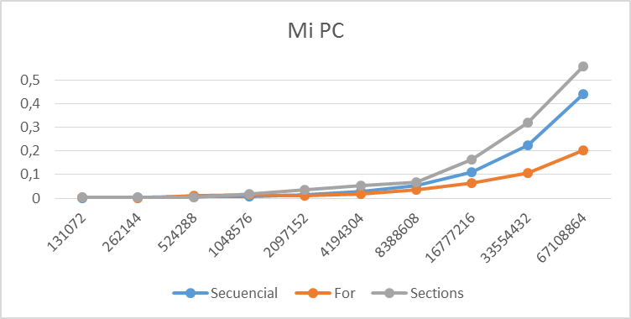

Tabla 2. Tiempos de ejecución de la versión secuencial de la suma de vectores y de las dos versiones paralelas.
ATCGRID
Nº de Componentes | T. secuencial vect. Globales  1 thread/core | T. paralelo (versión for)  24 threads/cores | T. paralelo (versión sections)  24 threads/cores
65536 | 0.000556825 | 0.001717393 | 0.003851940
131072 | 0.000493246 | 0.000143548 | 0.001068264
262144 | 0.001433038 | 0.002859207 | 0.001785220
524288 | 0.002679134 | 0.002479588 | 0.004303319
1048576 | 0.005131432 | 0.003941232 | 0.008441180
2097152 | 0.008972716 | 0.007089039 | 0.012741302
4194304 | 0.017244894 | 0.009330989 | 0.021440588
8388608 | 0.032592473 | 0.017260491 | 0.050876519
16777216 | 0.064401751 | 0.029466876 | 0.080059414
33554432 | 0.126639787 | 0.055516305 | 0.159002917
67108864 | 0.250765808 | 0.108251665 | 0.302757850

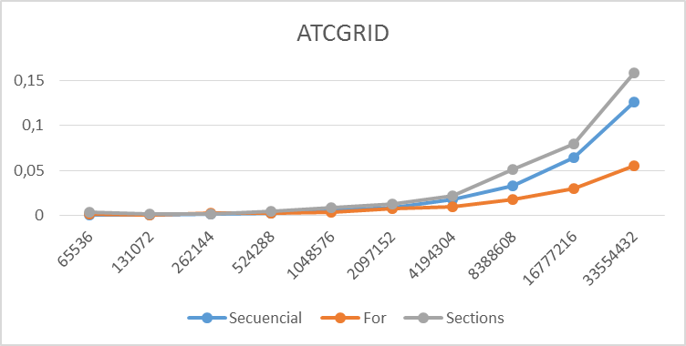

- Rellenar una tabla como la para el PC local con el tiempo de ejecución, tiempo de CPU del usuario y tiempo CPU del sistema obtenidos con time para el ejecutable del ejercicio 7 y para el programa secuencial del Listado 1. Ponga en la tabla el número de threads/cores que usan los códigos.
RESPUESTA:
Tabla 3. Tiempos de ejecución de la versión secuencial de la suma de vectores y de las dos versiones paralelas.
Nº de Componentes | Tiempo secuencial vect. Globales  1 thread/core  Elapsed CPU-user CPU- sys | Tiempo paralelo/versión for  4 Threads/cores  Elapsed CPU-user CPU- sys
65536 | 0m0.005s 0m0.004s 0m0.004s | 0m0.015s 0m0.040s 0m0.004s
131072 | 0m0.008s 0m0.004s 0m0.000s | 0m0.011s 0m0.016s 0m0.004s
262144 | 0m0.013s 0m0.008s 0m0.004s | 0m0.016s 0m0.028s 0m0.008s
524288 | 0m0.015s 0m0.004s 0m0.008s | 0m0.011s 0m0.016s 0m0.016s
1048576 | 0m0.035s 0m0.012s 0m0.020s | 0m0.035s 0m0.068s 0m0.020s
2097152 | 0m0.060s 0m0.028s 0m0.028s | 0m0.037s 0m0.084s 0m0.032s
4194304 | 0m0.117s 0m0.048s 0m0.068s | 0m0.057s 0m0.116s 0m0.068s
8388608 | 0m0.213s 0m0.096s 0m0.116s | 0m0.105s 0m0.152s 0m0.176s
16777216 | 0m0.409s 0m0.200s 0m0.200s | 0m0.193s 0m0.272s 0m0.348s
33554432 | 0m0.870s 0m0.348s 0m0.508s | 0m0.380s 0m0.544s 0m0.676s
67108864 | 0m1.668s 0m0.772s 0m0.880s | 0m0.775s 0m1.056s 0m1.292s

